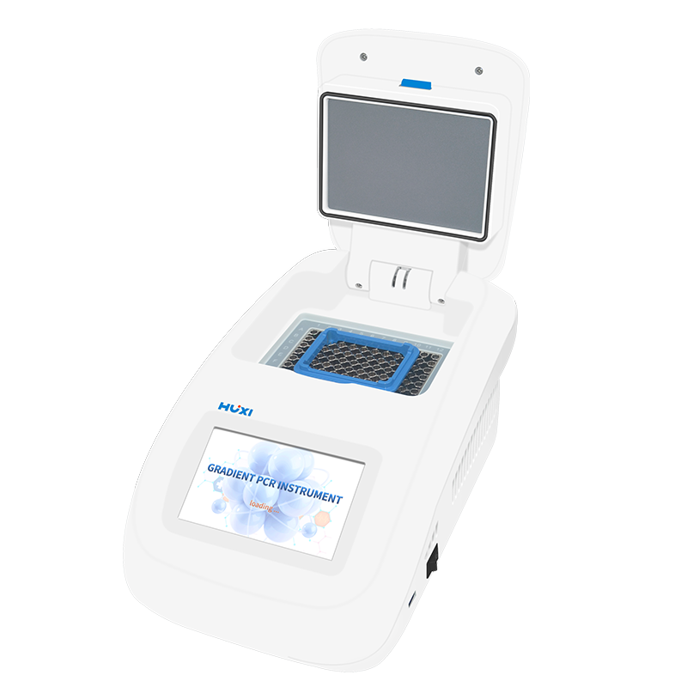

**HX-PCR96梯度基因扩增仪**

**1、产品应用**

HX-PCR96梯度基因扩增仪是由普通PCR仪衍生出的带梯度功能的基因扩增仪，多应用于分子生物学、医学、食品工业、基因检测等领域。

**2、产品特点**

* 外形美观，体积小巧，结构紧凑；
* 采用高性能静音轴流风扇，机器运行过程更静音；
* 拥有30℃的宽限梯度功能，可用来优化实验条件，满足苛刻的实验需求:
* 5英寸高清彩色触摸屏，直观易操作，可轻松编辑、保存、运行程序；
* 工业级操作系统，可轻松实现7x24小时连续无误差操作运行；
* 数据快速传输至USB闪存，轻松备份程序，提高数据存储能力；
* 先进的半导体制冷技术和独特的PID温控技术，使整体性能达到一个新高度:控温精度高、升降温速率快、模块温度均匀佳。

**3、技术参数**

|  |  |
| --- | --- |
| 型号 | HX-PCR96 |
| 货号 | 1045001001 |
| 模块数量 | 1个 |
| 半导体数量 | 3个 |
| 最大升温速度 | 5℃/S |
| 最大降温速度 | 4.5℃/S |
| 梯度温度范围 | 30~105℃ |
| 梯度设置范围 | 0.1~42℃ |
| 梯度温度均匀性 | ≤±0.3℃ |
| 温度模块准确性 | ≤±0.3℃ |
| 梯度温度点分布 | 12 |
| 热盖温度范围 | 30℃~110℃ |
| 时间递增/递减 | -599s~599s |
| 温度递增/递减 | -9.9℃~9.9℃ |
| 智能热盖功能 | 样品温度低于30℃或程序结束时，热盖自动关闭 |
| 输入电源 | AC100~240V，50/60Hz |
| 控温方式 | Block/Tube |
| 模块温度均匀性 | ≤ ±0.25℃ |
| 模块温度准确性 | ≤±0.2℃ |
| 模块温度范围 | 0~105℃ |
| 定时范围 | 1s-59min59sec/0为无限长 |
| 变温速度可调范围 | 0.1-5℃/S |
| 温度显示分辨率 | 0.1℃ |
| 样本容量 | 96x0.2ml（半裙板、无裙板）12x8联管、8x12联管、单管（高度20~23mm） |
| 程序储存数 | 10000+ |
| 最大循环数 | 99 |
| 最大步骤 | 30 |
| 程序暂停功能 | 有 |
| 断电恢复功能 | 有 |
| 16℃保温功能 | 无限长 |
| TouchdownPCR实验 | 有 |
| longPCR 实验 | 有 |
| 液晶显示屏 | 5寸 |
| 操作系统 | Linux |
| 触摸屏 | 电容 |
| 最大功率 | 600W |
| 通讯接口 | USB2.0 |
| 外形尺寸（W×D×H） | 190×290×180(mm) |
| 包装尺寸（W×D×H） | 400*370*290(mm) |
| 净重 | 4.5kg |
| 毛重 | 6kg |

**4、装箱清单**

|  |  |  |
| --- | --- | --- |
| 序号 | 名称 | 数量 |
| 1 | 主机 | 1台 |
| 2 | U盘 | 1个 |
| 3 | 保险丝 | 2个 |
| 4 | 说明书&保修卡&合格证 | 1份 |